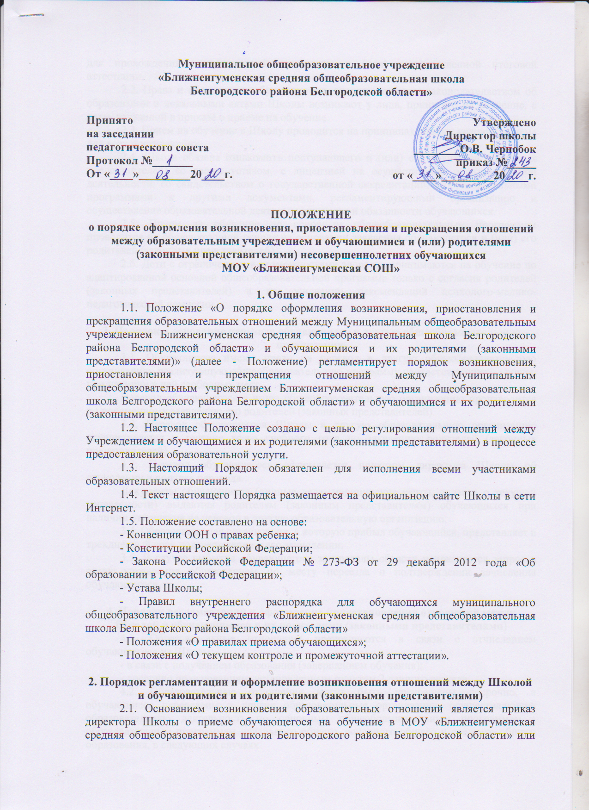

для прохождения промежуточной аттестации и (или) государственной итоговой аттестации.
2.2. Права и обязанности обучающегося, предусмотренные законодательством об образовании и локальными актами Школы возникают у лица, принятого на обучение, с даты, указанной в приказе о приеме на обучение.
2.3. Прием на обучение в Школу проводится на принципах равных условий приема для всех поступающих.
2.4. Школа обязана ознакомить поступающего и (или) его родителей (законных представителей) со своим уставом, с лицензией на осуществление образовательной деятельности, со свидетельством о государственной аккредитации, с образовательными программами и другими документами, регламентирующими организацию и осуществление образовательной деятельности, права и обязанности обучающихся.
2.5. Прием на обучение по основным общеобразовательным программам проводится на общедоступной основе на основании заявления обучающегося и (или) его родителей (законных представителей).
2.6. Дети с ограниченными возможностями здоровья принимаются на обучение по адаптированной основной общеобразовательной программе только с согласия родителей (законных представителей) и на основании рекомендаций психолого-медико-педагогической комиссии.

3. Порядок и основание перевода обучающихся в другую общеобразовательную организацию
3.1. Обучающиеся имеют право на перевод в другую общеобразовательную организацию, реализующую общеобразовательную программу соответствующего уровня, при наличии в ней свободных мест.
Перевод обучающегося в иную общеобразовательную организацию производится по письменному заявлению его родителей (законных представителей).
3.2. Перевод обучающегося Школы в другую образовательную организацию осуществляется в течение всего учебного года по заявлению родителей (законных представителей).
3.3. Перевод обучающегося оформляется приказом директора Школы об отчислении в порядке перевода.
Документы обучающихся (личные дела, медицинские карты, справка о текущей успеваемости) выдаются родителям (законным представителям) обучающихся при наличии отношения на перевод в другую образовательную организацию.
3.4. Образовательная организация, в которую прибыл обучающийся, представляет в трехдневный срок подтверждение о его зачислении.
3.5. В случае выбытия обучающегося за пределы области направляется запрос в орган управления образованием по месту переезда о подтверждении зачисления обучающегося.

4. Порядок регламентации и оформление приостановления отношений между Школой и обучающимися и их родителями (законными представителями)
4.1. Образовательные отношения прекращаются в связи с отчислением обучающегося из Школы:
- в связи с получением образования (завершением обучения);
- досрочно по основаниям, установленным пунктом 2 данного раздела.
4.2. Образовательные отношения могут быть прекращены досрочно, а обучающиеся переведены в другие образовательные организации, осуществляющие образовательную деятельность по основным общеобразовательным программам - образовательным программам начального общего, основного общего и среднего общего образования, в следующих случаях:
- в связи с переменой места жительства;
- в связи с переходом в общеобразовательное учреждение, реализующее другие виды образовательных программ;
- по желанию родителей (законных представителей).
- по обстоятельствам, не зависящим от воли обучающегося или родителей (законных представителей) несовершеннолетнего обучающегося и Школы, в том числе в случае ликвидации Школы;
- на основании решения суда производится в порядке, установленном законодательством.
4.3. Основанием для прекращения образовательных отношений является приказ директора Школы об отчислении обучающегося из Школы.
4.4. Решение о применении меры дисциплинарного взыскания, в форме отчисления обучающегося принимается педагогическим советом и утверждается приказом директора.
4.5. Решение об отчислении несовершеннолетнего обучающегося, достигшего возраста пятнадцати лет и не получившего основного общего образования, как мера дисциплинарного взыскания, принимается с учетом мнения его родителей (законных представителей) и с согласия комиссии по делам несовершеннолетних и защите их прав.
Решение об отчислении детей сирот и детей, оставшихся без попечения родителей, принимается с согласия комиссии по делам несовершеннолетних и защите их прав и органа опеки и попечительства.
4.6. Школа незамедлительно информирует об отчислении несовершеннолетнего обучающегося Управление образования администрации Белгородского района Белгородской области.
4.7. Отчисление обучающихся по инициативе ОО во время их болезни не допускается.
4.8 Основанием для прекращения образовательных отношений является приказ директора Школы об отчислении обучающегося.
4.8. Права и обязанности обучающегося, предусмотренные законодательством об образовании и локальными нормативными актами Школы, прекращаются с даты его отчисления.

5. Порядок принятия и срок действия Положения
5.1. Настоящее Положение принимается на неопределенный срок.
5.2. Данное Положение может быть изменено и дополнено в соответствии с вновь изданными нормативными актами муниципального, регионального, федерального уровней только решением педагогического совета.
5.3. Изменения и дополнения к Положению принимаются на педагогическом совете в составе новой редакции Положения, которое утверждается приказом директора Школы. После принятия новой редакции Положения.

